武汉理工大学
全流程采购与招标管理系统操作手册
（评审专家分册）

目录
1. 运行环境要求 1
2. 专家注册 1
2.1. 校内专家（教职工）注册 1
2.2. 校外专家注册 5
3. 专家登录 9
3.1. 校内专家（教职工）登录 9
3.2. 校外专家登录 10
4. 系统首页介绍 11
5. 信息变更 12

运行环境要求
项目 | 要求 | 说明
操作系统 | Win7、Win10操作系统
推荐使用浏览器 | IE10及以上的IE版本、360安全浏览器兼容模式 | 支持谷歌浏览器、火狐浏览器
其它要求 | 网络畅通。  安装了阅读和编辑文档所需Office Word\Excel等办公软件。

专家注册

校内专家（教职工）注册
①进入武汉理工大学采购与招投标工作办公室网站主页（http://cgyztb.whut.edu.cn/），点击网站“快速通道”栏目中的“专家注册”模块；
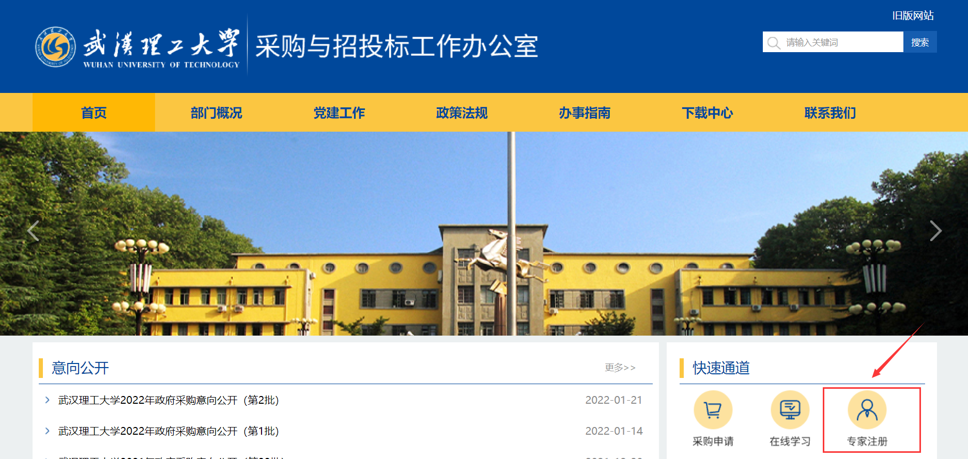
专家注册模块
②在弹出页面点击“校内专家注册”，进入武汉理工大学统一身份认证的登录页面；
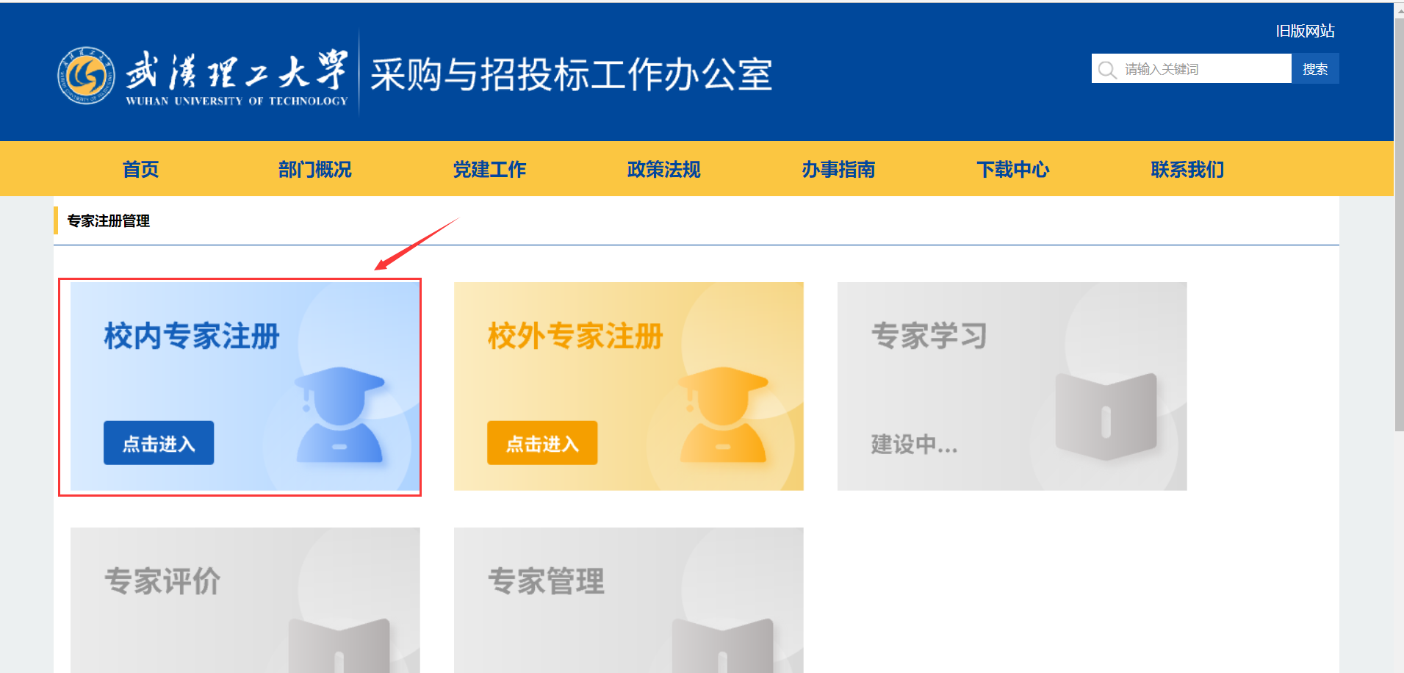
校内专家注册入口
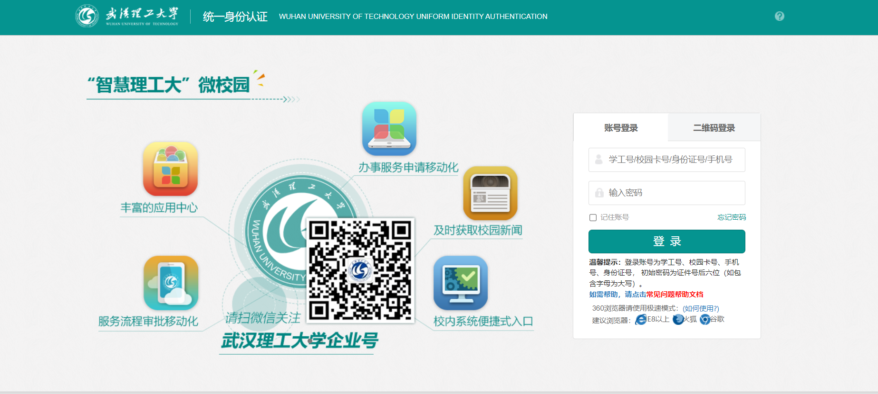
统一身份认证登录页面
③通过统一身份认证平台登录采购系统，登录后系统首页如下图所示：
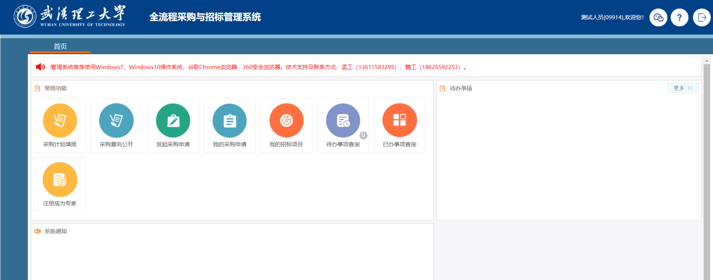
采购系统首页
④点击首页“常用功能”模块中的“注册成为专家”按钮，进入专家注册信息编辑页面；
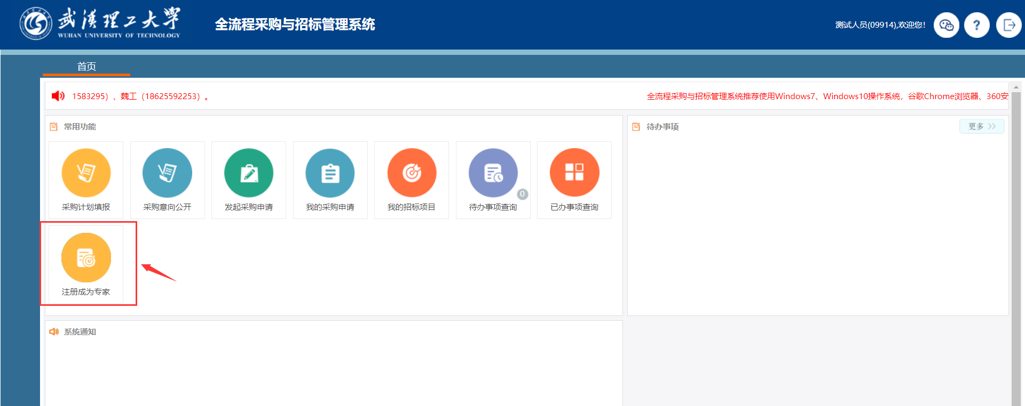
注册功能入口
⑤在专家注册页面，填写相关信息，选项前带红色星号的为必填选项；
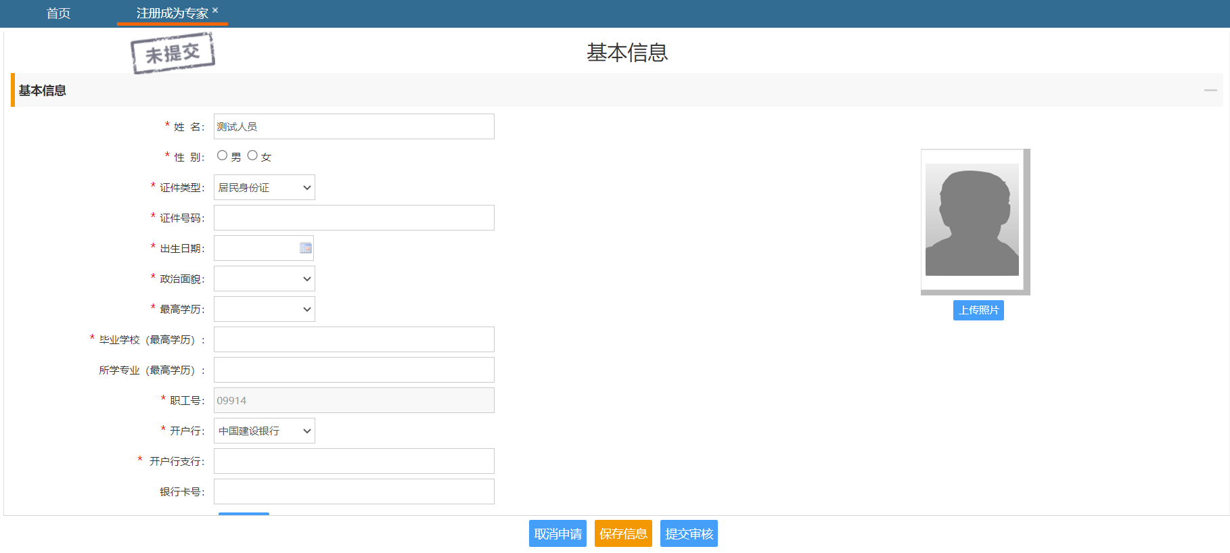
专家信息填写
基本信息：
- 姓名：默认显示当前操作员的姓名。
- 性别：请点击选择。
- 证件类型：请点击选择。
- 证件号码：请填写对应证件类型的证件号码。
- 出生日期：请点击选择。
- 最高学历：请点击选择。
- 毕业学校：请填写毕业学校名称。
- 所学专业：请填写所学专业名称。
- 评审专业：可点击维护专业进行选择。
- 资格证书及职业资格证书：可点击新增证书进行填写及资质文件上传。
联系方式：
- 移动电话：请填写真实电话号码。
- 办公电话：选填。
- 常住地址：请填写真实地址。
工作信息：
- 专家状态：点击选择。
- 职称：选填。
- 从事职业年限：请填写从事职业年限。
- 从事职业：选填。
- 工作单位：默认为“武汉理工大学”，不允许修改。
- 工作部门：只填写部门名称。
成就及履历：
- 相应的工作经历：选填。最多输入2000个字符。
附件资料：
基本信息、评审专业填写完成后，点击左则“下载模板”下载注册信息确认表，所在单位盖章后扫描上传。
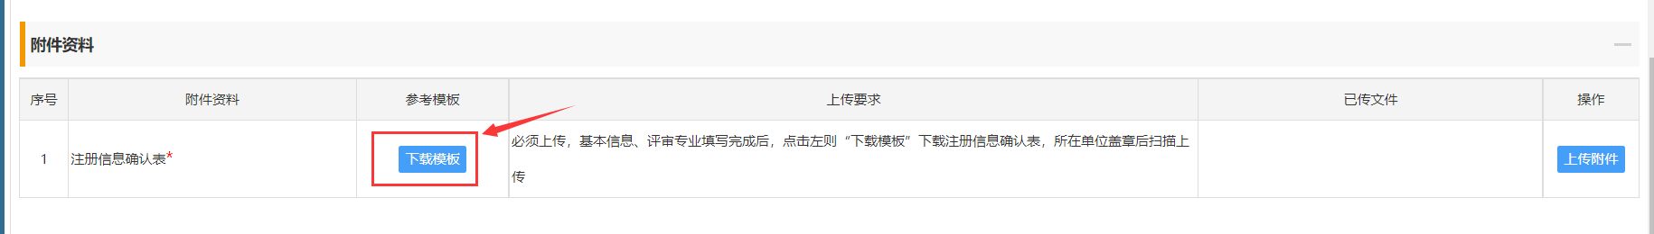

⑥所有信息填写完毕后，点击下方的“提交审核”按钮，等待学校相关老师审核，审核通过后即可成为正式专家，如下图：
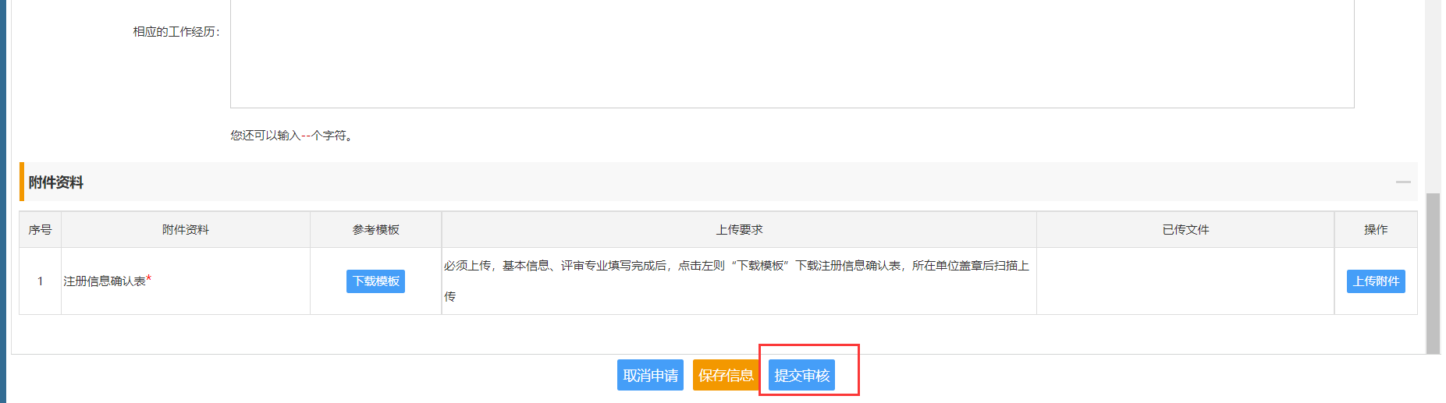
提交审核

校外专家注册
①进入武汉理工大学采购与招投标工作办公室网站主页（http://cgyztb.whut.edu.cn/），点击网站“快速通道”栏目中的“专家注册”模块；
专家注册模块
②在弹出页面点击“校外专家注册”，进入校外专家注册页面；
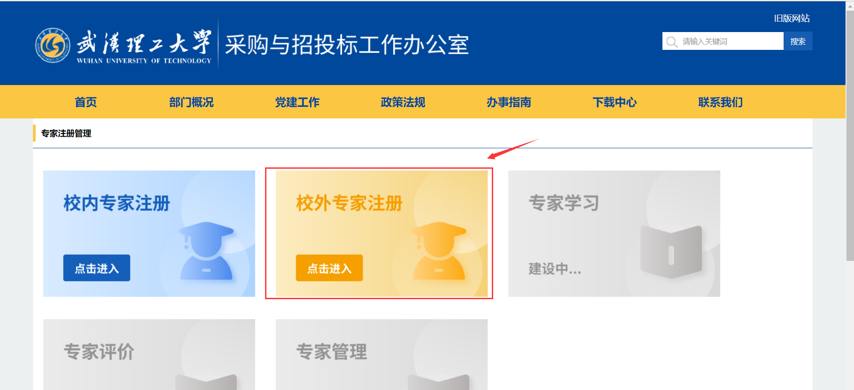
校外专家注册入口
③阅读并同意注册须知，进入设置用户名页面；
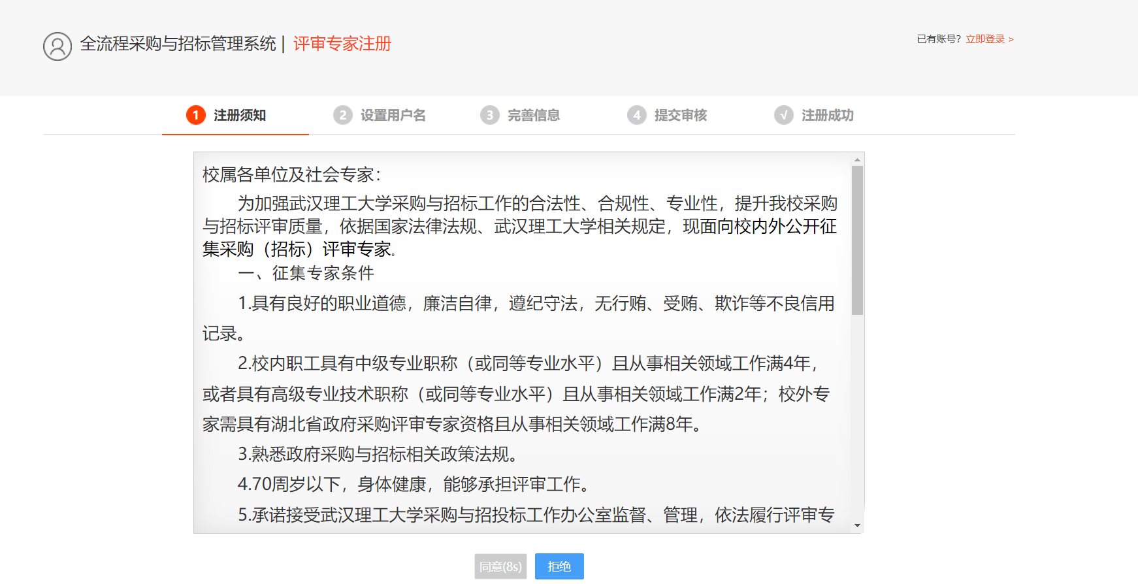
注册须知页面
④进入注册页面后，请依次填写注册信息；
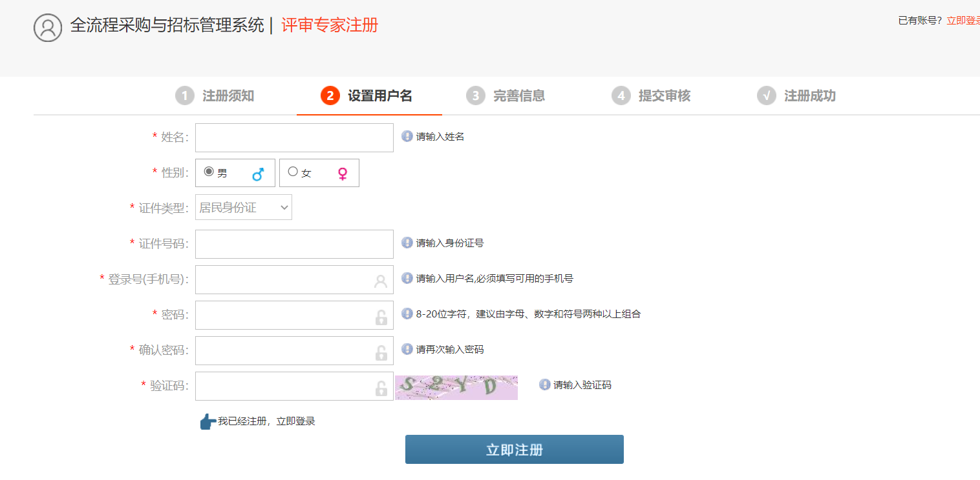
注册信息填写
- 姓名：请填写真实姓名，不可空。
- 性别：请点击选择。
- 证件类型：点击下拉框选择居民身份证或者军官证。
- 证件号码：请填写与证件类型对应的真实证件号码，不可空。
- 登录号（手机号）：请填写可用的手机号，并作为登录账号使用。
- 是否本地手机号：手机号归属地为武汉地区的请选择是，其他的选择否；
- 密码：6-20位字符，建议由字母、数字和符号两种以上组合。
- 确认密码：请再次输入密码。
- 验证码：请填写右侧图片内的字母或数字。
以上选项全部填写完毕无误后，点击立即注册按钮即可，注册成功页面如下图：
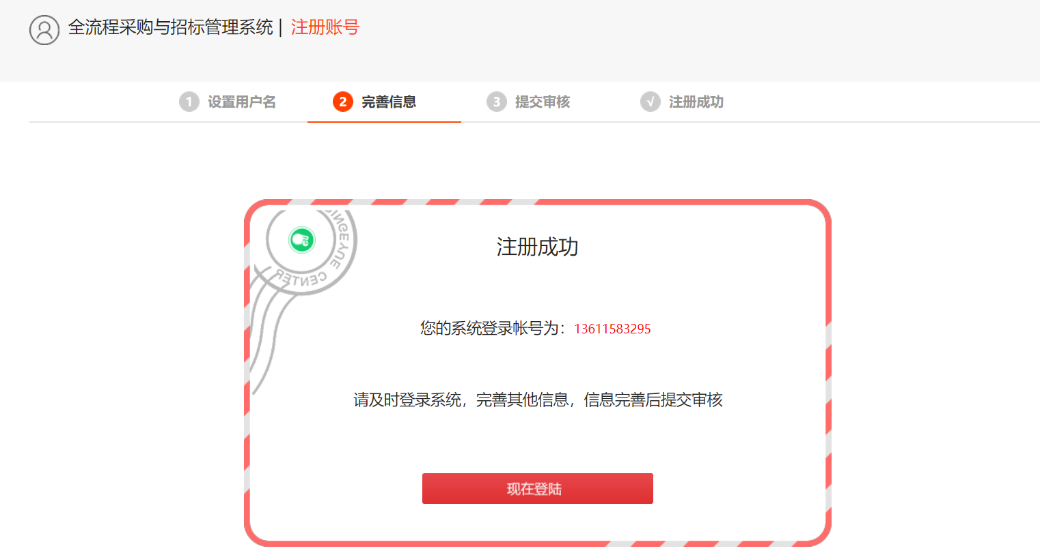
注册成功页面
⑤注册成功后，点击“现在登陆”按钮进入采购系统，系统会自动弹出评审专家信息填写页面，在此页面填写相关信息，选项前带红色星号的为必填选项；
专家信息填写
基本信息：
    - 姓名：默认显示当前操作员的姓名。
    - 性别：请点击选择。
    - 证件类型：请点击选择。
    - 证件号码：请填写对应证件类型的证件号码。
    - 出生日期：请点击选择。
    - 最高学历：请点击选择。
    - 毕业学校：请填写毕业学校名称。
    - 所学专业：请填写所学专业名称。
    - 评审专业：可点击维护专业进行选择。
    - 资格证书及职业资格证书：可点击新增证书进行填写及资质文件上传。
联系方式：
    - 移动电话：请填写真实电话号码。
    - 办公电话：选填。
    - 常住地址：请填写真实地址。
工作信息：
    - 专家状态：点击选择。
    - 职称：选填。
    - 从事职业年限：请填写从事职业年限。
    - 从事职业：选填。
    - 工作单位：填写工作单位。
    - 工作部门：只填写部门名称。
成就及履历：
    - 相应的工作经历：选填。最多输入2000个字符。
附件资料：
基本信息、评审专业填写完成后，点击左则“下载模板”下载注册信息确认表，所在单位盖章后扫描上传。

⑥所有信息填写完毕后，点击下方的“提交审核”按钮，等待学校相关老师审核，审核通过后即可成为正式专家，如下图：
提交审核

专家登录

校内专家（教职工）登录
进入武汉理工大学采购与招投标工作办公室网站主页（http://cgyztb.whut.edu.cn/），点击网站“登录/注册”栏目中的“校内用户登录入口”进入武汉理工大学统一身份认证的登录页面，在此页面输入账号密码登录即可。
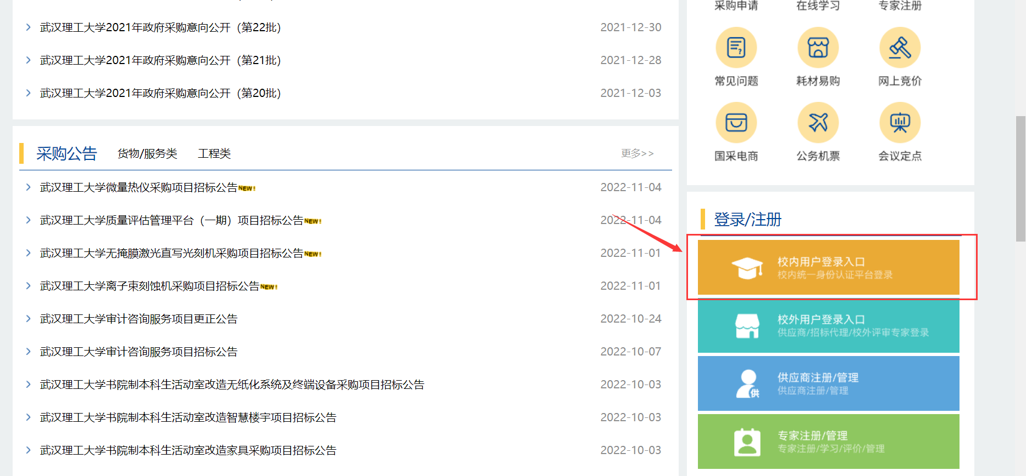
校内用户登录入口
统一身份认证登录页面

校外专家登录
进入武汉理工大学采购与招投标工作办公室网站主页（http://cgyztb.whut.edu.cn/），点击网站“登录/注册”栏目中的“校外用户登录入口”进入采购系统登录页面，在登录页面输入账号密码登录即可。
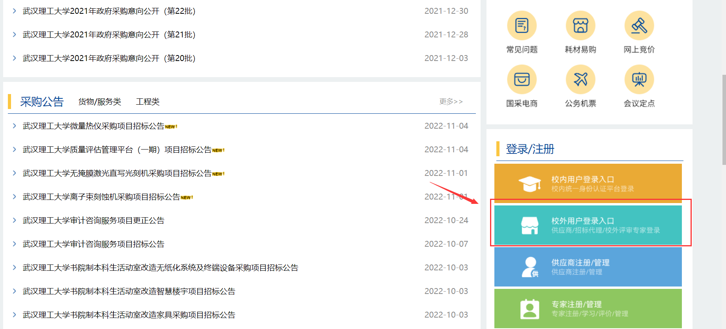
校外用户登录入口
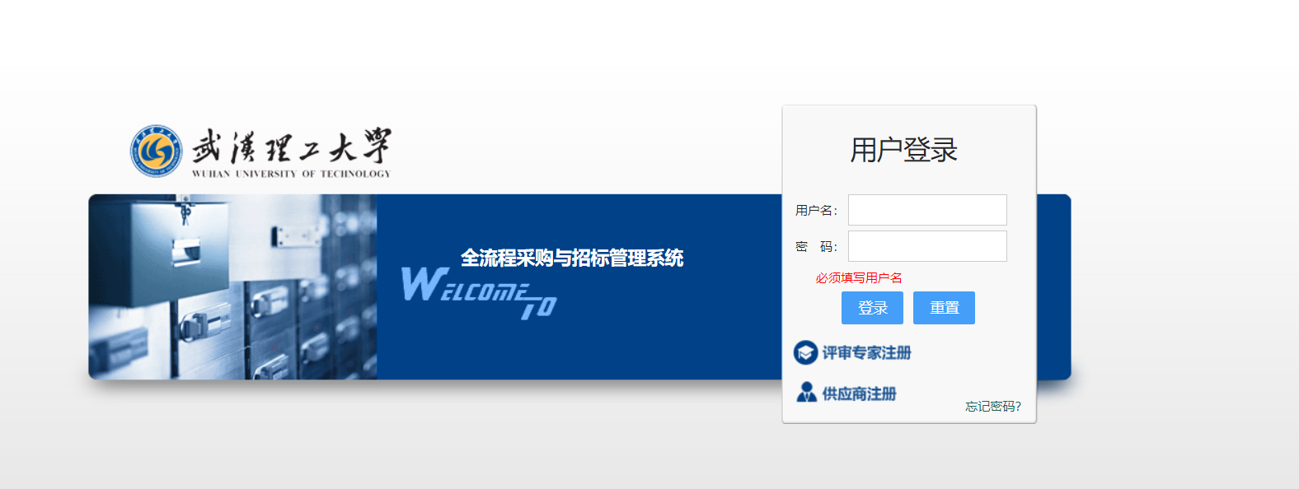
校外用户登录页面

系统首页介绍
系统主界面中的功能模块根据权限设置会略微差异。系统的主界面按照功能划分为A、B、C三个操作区域，如下图：
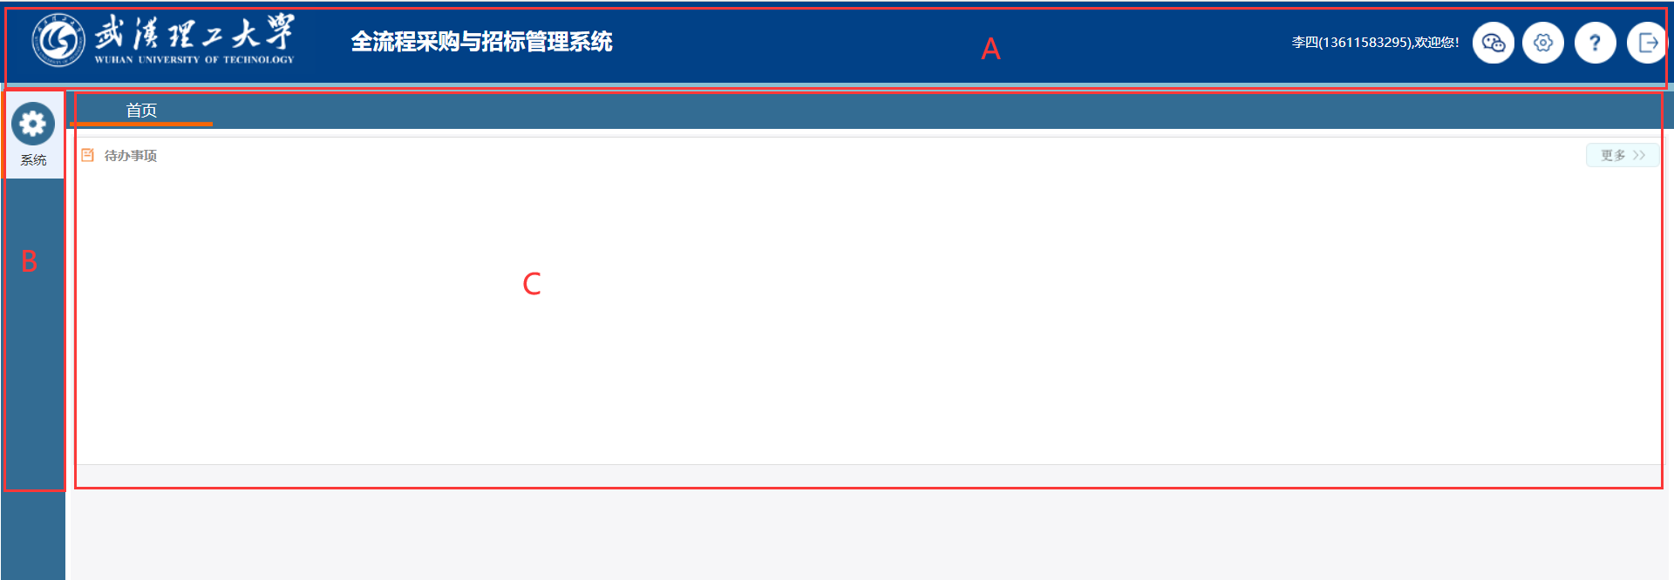
A区：系统功能菜单区，这个区域显示的是系统的功能菜单，当前有三个：
- 设置：修改登录密码。
- 帮助：为用户提供帮助说明。
- 退出：点击退出到系统登录界面。
B区：系统模块菜单区，该区域显示的是当前操作员所具备的模块菜单，鼠标悬浮会提示下一级的子菜单。
C区：自定义操作内容提醒区，这个区域显示的用可用的一些提醒信息，通常使用的有：待办事项、系统通知等信息。该区域中的模块的显示位置，可以拖动重新排放。
- 待办事项：显示用户当前的待办事项。
- 系统通知：显示当前的系统通知信息。

信息变更
评审专家信息如需要修改，可在登陆系统后，在左侧菜单栏的“系统”→“评审专家信息”功能中，点击“变更信息”按钮，对已填写的专家信息进行修改，具体见下图：
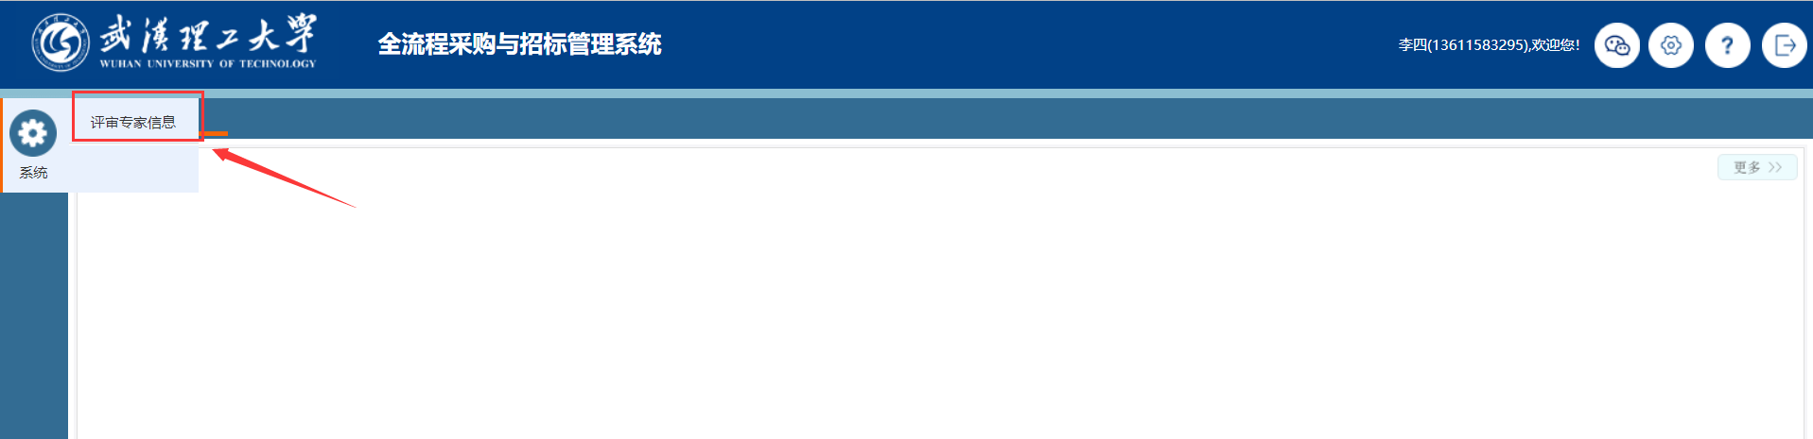
评审专家信息
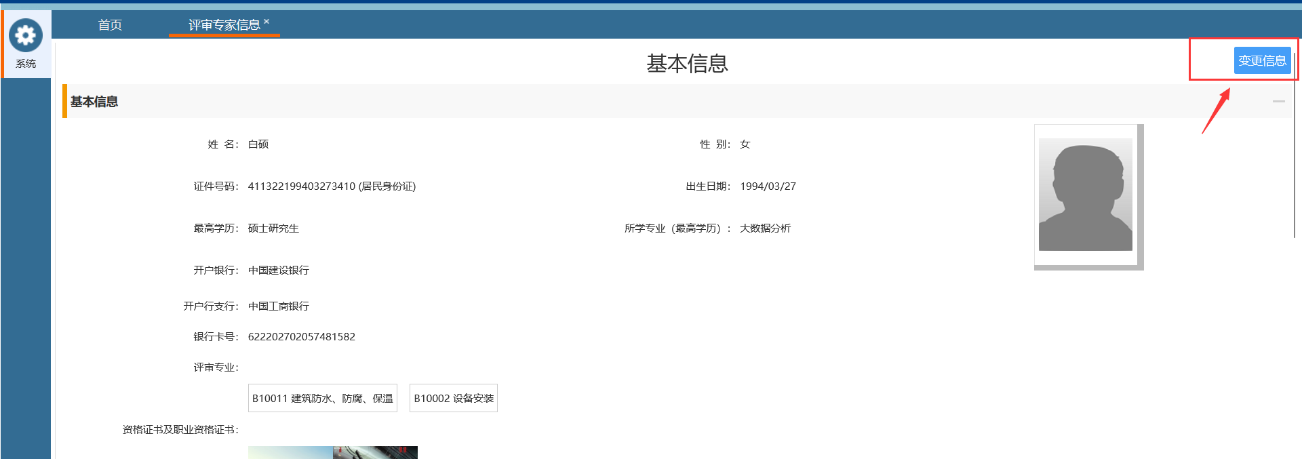
专家信息变更
专家变更操作需要填写的信息与注册时一致，信息修改完毕后，点击下方的“提交审核”，等待相关人员审核即可。
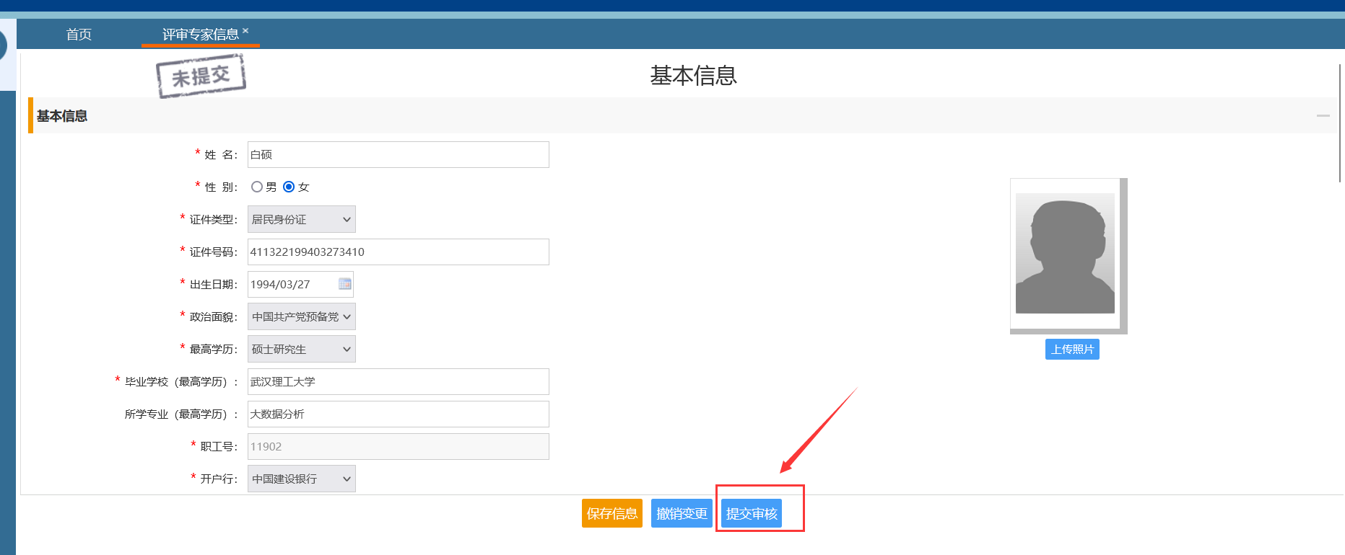
信息变更提交
如果因误操作等原因发起了变更信息的操作，实际上评审专家相关信息并没有需要修改的地方，可以点击下方的“撤销变更”按钮进行撤销，撤销变更后，评审专家状态跟变更前保持一致。
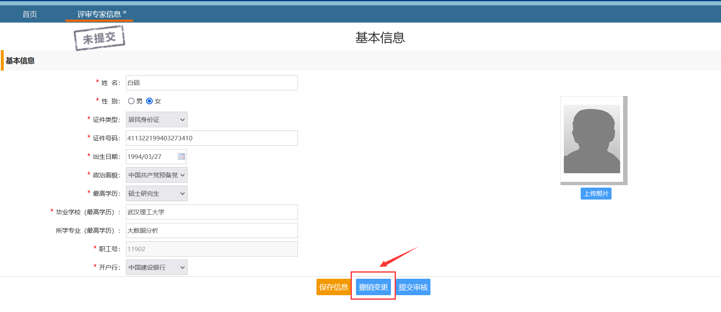
撤销变更

